上海园区注册公司返税政策详解图片大全下载

上海园区注册公司返税政策详解：图片大全下载指南

上海园区注册公司返税政策是众多创业者关注的焦点。本文将为您详细解析上海园区注册公司的返税政策，并提供图片大全下载指南，助您轻松了解政策细节。

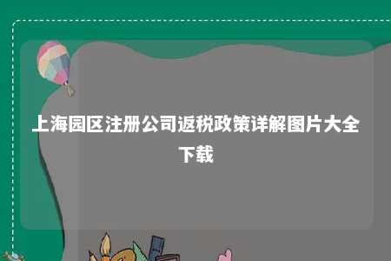

一、上海园区注册公司返税政策概述

上海市政府为了鼓励创业，吸引外资，推出了一系列园区注册公司返税政策。这些政策主要针对在上海园区注册的企业，旨在降低企业税负，提高企业竞争力。

二、返税政策详解

1.企业所得税返税

在上海园区注册公司，企业所得税的返税比例较高。根据政策，企业所缴纳的企业所得税中，地方留存部分（50%）将返还给企业。

2.增值税返税

同样，企业所缴纳的增值税中，地方留存部分（25%）也将返还给企业。返税比例一般在7-9%。

3.其他税收优惠政策

除了企业所得税和增值税返税外，上海园区注册公司还可以享受以下税收优惠政策：

（1）营业税返税：返税比例较高，可达实际交税额的40%。

（2）个人所得税返税：针对在园区工作的高层次人才，个人所得税返税比例较高。

（3）地方留成部分扶持：企业享受地方留成部分扶持，包括但不限于土地、人才、技术等方面的扶持。

三、图片大全下载指南

为了帮助您更好地了解上海园区注册公司返税政策，我们为您准备了以下图片大全，包括政策详解、返税比例、申请流程等内容。您可以通过以下步骤下载：

1. 访问本文所属网站或相关政府官方网站。
2. 在网站首页或相关栏目中找到“上海园区注册公司返税政策”相关内容。
3. 点击“图片大全下载”按钮，下载图片大全。
4. 解压下载的图片大全，查看详细内容。

四、总结

上海园区注册公司返税政策为创业者提供了良好的发展环境。通过本文的详解和图片大全下载指南，相信您对上海园区注册公司返税政策有了更深入的了解。在创业过程中，合理运用这些政策，将有助于降低企业税负，提高企业竞争力。祝您创业成功！

文章地址：<https://www.yyzq.team/post/385269.html>